РАБОЧАЯ КНИГА ПРЕДСЕДАТЕЛЯ ОСББ

Часть I. Знакомство с системой

Глава 1. Что Вы получаете сегодня
Когда человек впервые открывает Telegram-бот, он обычно ожидает увидеть набор кнопок, меню и различных команд.
Это естественно.
Однако в нашем случае бот — лишь небольшая видимая часть значительно более крупной системы.
За ним находится единая база данных дома, журналы изменений, механизмы контроля операций, система разграничения прав доступа и множество сервисов, которые постепенно будут вводиться в эксплуатацию.
Поэтому главная цель этой книги — не научить нажимать кнопки.
Главная цель — показать общую картину.
Когда понятна общая идея системы, любые новые функции становятся понятными практически без дополнительного обучения.

Дом как единая информационная система
Традиционно управление многоквартирным домом строится вокруг документов.
Появляется папка с квартирами.
Отдельная папка с должниками.
Отдельная таблица с автомобилями.
Где-то лежит список выданных пультов.
В телефоне председателя сохраняются номера жителей.
Часть информации оказывается в переписке Telegram.
Что-то хранится в Excel.
Что-то вообще существует только в памяти нескольких человек.
Такой способ работы кажется привычным, но имеет один серьезный недостаток.
Каждый новый вопрос требует поиска информации сразу в нескольких местах.
Например:
— кому принадлежит автомобиль;
— действительно ли он относится к этой квартире;
— какой тариф парковки используется;
— есть ли задолженность;
— сколько пультов уже выдано;
— зарегистрирован ли житель в системе;
— какой телефон является актуальным.
Каждый такой вопрос заставляет снова открывать несколько источников информации.
Со временем это начинает занимать больше времени, чем решение самого вопроса.
Именно поэтому основная идея проекта заключается не в автоматизации отдельных операций.
Мы строим единую информационную систему дома.
Любая запись существует только один раз.
Все остальные разделы используют именно её.
Если меняется владелец квартиры — изменения автоматически становятся доступны всем сервисам.
Если исправляется государственный номер автомобиля — он сразу становится правильным для проверки парковки, выдачи пультов и будущего телефонного открытия шлагбаума.
Если обновляется телефон жителя — его не нужно менять ещё в пяти разных таблицах.
Это один из главных принципов проекта.

Что уже сделано
- более 100 таблиц и служебных объектов базы данных;
- единая база дома;
- система журналирования действий;
- согласование квартир;
- реестр автомобилей;
- механизм сервисных заявок;
- политики доступа;
- безопасные инструменты сопровождения (Dry Run);
- подключение второго администратора.

Почему внедрение начинается не с новых функций
Очень часто автоматизация начинается одинаково.
Сначала появляется новый красивый сервис.
Потом выясняется, что пользоваться им невозможно, потому что исходные данные содержат ошибки.
Мы решили пойти другим путём.
Сначала привести в порядок данные.
Только после этого запускать новые возможности.
Поэтому первым рабочим разделом системы стало «Согласование».
На первый взгляд кажется, что это всего лишь проверка квартир.
На самом деле именно здесь закладывается фундамент всей дальнейшей работы.
Каждая подтвержденная квартира делает всю систему более надежной.
Каждый исправленный номер автомобиля уменьшает количество ошибок в дальнейшем.
Каждый уточненный телефон позволит человеку получать уведомления и пользоваться новыми сервисами без дополнительной регистрации.
Работа по согласованию может показаться монотонной.
На самом деле именно она превращает набор разрозненных сведений в единую базу данных дома.

Откуда появилась существующая база
Очень важно понимать одну особенность.
База данных не создавалась "с нуля".
Она была собрана из нескольких независимых источников.
Каждый из них решал свою задачу.
Каждый содержал полезную информацию.
Но ни один из них нельзя считать полностью достоверным.
В систему были объединены:
Одним из основных источников данных стало поквартирное анкетирование, проведённое непосредственно перед началом внедрения системы.
Анкеты позволили собрать актуальные сведения о квартирах, жителях, автомобилях и контактных данных.
Однако при обработке анкет выяснилось, что качество заполнения существенно различается.
Наиболее часто встречались следующие проблемы:
- трудно читаемый почерк;
- описки и случайные ошибки;
- неполное заполнение анкеты;
- пропуск отдельных вопросов;
- отсутствие ответов на некоторые поля.
Особенно часто жители не указывали режим использования парковки (дневной, ночной или отсутствие парковки), хотя именно этот параметр является одним из ключевых для последующих начислений.
Поэтому даже самые свежие сведения требуют проверки и, при необходимости, уточнения.
Именно для этого в системе предусмотрен раздел «Согласование».
Вторым источником стали рабочие материалы проекта парковки.
Они содержали большое количество информации об автомобилях и их использовании.
Одновременно именно этот источник оказался самым проблемным.
Номера автомобилей вводились пользователями вручную.
Проверки формата практически отсутствовали.
В результате в базе одновременно встречались латинские и кириллические символы, сокращения, различные варианты написания одного и того же номера, случайные ошибки и опечатки.
Мы сознательно не стали переносить эти данные "как есть".
Каждая запись требует проверки.
Именно поэтому раздел проверки автомобилей занимает такое важное место в системе.
Третьим источником стала информация, которую жители сообщали в Telegram во время подготовки к выдаче пультов дистанционного управления.
Перед получением пульта людям предлагалось уточнить фамилию, номер квартиры, автомобили и контактные данные.
Для многих квартир именно эта информация сегодня является наиболее актуальной.
Но и она не всегда полна.
Некоторые жители ответили подробно.
Некоторые ограничились несколькими словами.
Некоторые вообще не участвовали в переписке.
Поэтому ни один источник не считается главным.
Только их совместное использование позволяет постепенно сформировать действительно достоверную картину.

Почему система развивается постепенно
В этой книге Вы встретите разделы, которые уже полностью работают.
Например, согласование квартир, поиск автомобилей, журналы изменений.
Одновременно Вы увидите разделы, где пока отображается только краткое описание будущих возможностей.
Это сделано сознательно.
Мы не хотели сначала несколько месяцев разрабатывать систему "в стол", а потом неожиданно показать сразу десятки новых функций.
Нам значительно важнее постепенно вводить в эксплуатацию отдельные сервисы, сразу проверяя их на практике.
Такой подход позволяет быстро исправлять замечания и учитывать реальные потребности жителей и председателя.
Поэтому сегодняшняя версия системы — это не демонстрационный макет.
Это первый рабочий этап большого проекта.
Именно Вы становитесь одним из первых людей, которые будут использовать его в ежедневной работе.
Это означает, что Ваш опыт, замечания и предложения будут напрямую влиять на дальнейшее развитие системы.

Согласование квартир
Раздел «Согласование» — первый и самый важный этап внедрения системы.
Его задача — не заполнить базу данных заново, а проверить и уточнить сведения, полученные из разных источников.

Зачем это нужно
Сегодня информация о доме собрана из нескольких источников:
- бумажные анкеты;
- старые рабочие базы;
- данные Telegram;
- результаты предыдущих проектов.
Источники часто противоречат друг другу.
Поэтому система не пытается автоматически выбрать правильный вариант.
Окончательное решение принимает оператор.

Что отображается в карточке
Для каждой квартиры показываются сведения, найденные системой.
Обычно это:
- квартира;
- жители;
- автомобили;
- телефоны;
- данные Telegram;
- результаты автоматического сравнения.
Если каких-то данных нет, система честно показывает пустое поле.
Это означает не ошибку программы, а отсутствие достоверной информации.
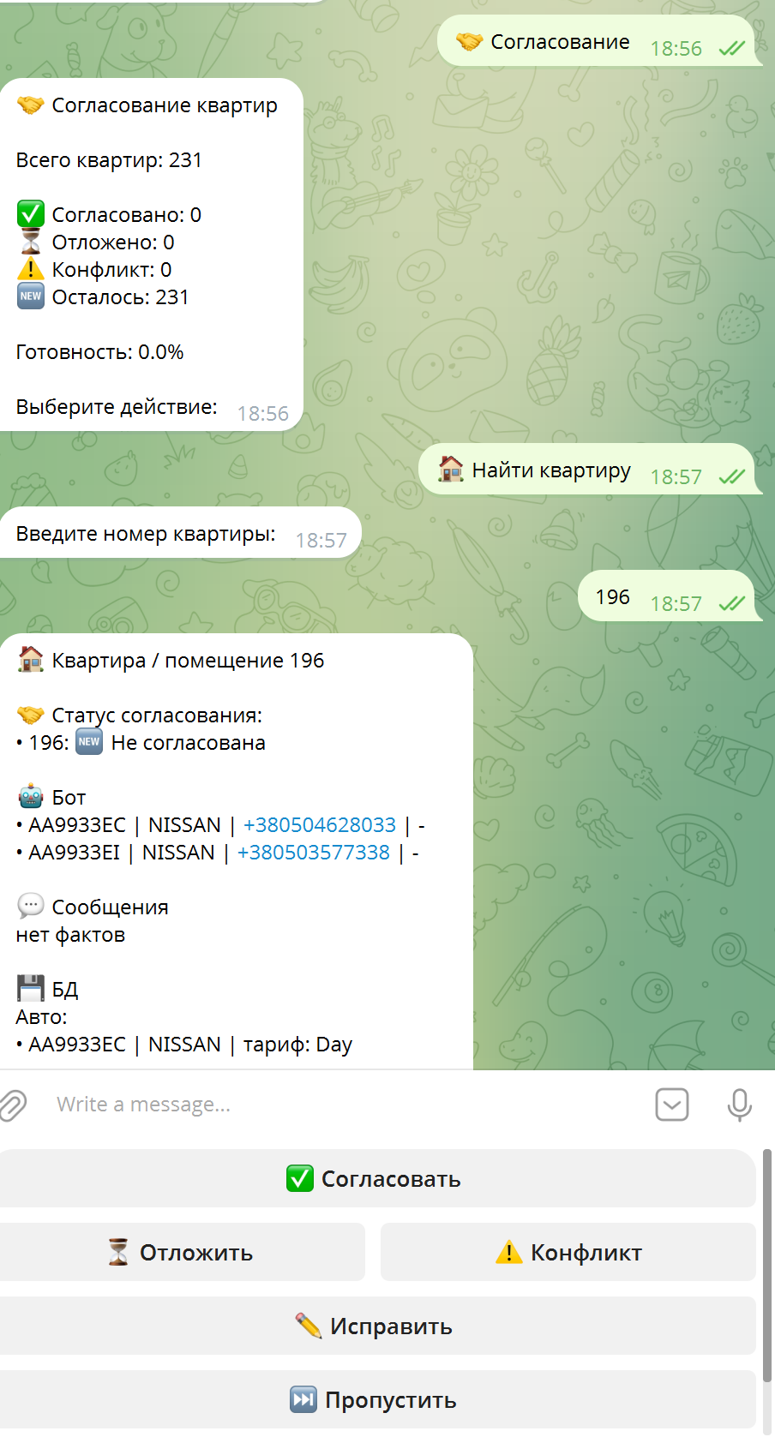

Что делает оператор
После просмотра карточки возможны четыре действия.
Согласовать
Если информация считается правильной.
Отложить
Если необходимо уточнить сведения позднее.
Конфликт
Если обнаружены серьёзные противоречия.
Исправить
Если оператор уже располагает правильной информацией.

Почему именно квартиры
Практически все сервисы системы связаны с квартирой.
К ней относятся:
- жители;
- автомобили;
- парковка;
- телефонный доступ;
- заявки на услуги;
- начисления;
- задолженность.
Поэтому качество данных по квартире определяет качество всей системы.

Практический совет
Не пытайтесь согласовать всё за один день.
Лучше проверить двадцать квартир внимательно, чем двести формально.
Согласование — это обычная рабочая процедура, к которой оператор будет периодически возвращаться и после завершения первоначального этапа.

Автомобили
После согласования квартир вторым по важности разделом является «Автомобили».
Именно здесь находится реестр всех автомобилей дома.
В отличие от раздела согласования, здесь работа ведётся уже с конкретными автомобилями.

Для чего нужен этот раздел
Раздел используется для:
- поиска автомобиля;
- проверки принадлежности автомобиля квартире;
- изменения номера;
- изменения марки;
- изменения парковочного тарифа;
- исправления ошибочных записей.
Большинство обращений жителей, связанных с парковкой, начинается именно отсюда.

Общий список
(Иллюстрация – список автомобилей.)
В общем списке каждая строка содержит только основные сведения:
- квартира;
- государственный номер;
- марка автомобиля;
- действующий тариф.
Такое представление позволяет быстро просматривать весь дом.

Поиск
(Иллюстрация – поиск автомобиля.)
Поиск поддерживает несколько вариантов.
Можно искать:
- по государственному номеру;
- по номеру квартиры;
- по марке автомобиля.
Например:
AA9933EC
196
BMW
После поиска отображается список найденных автомобилей.
Если найдено несколько записей, оператор выбирает нужную.
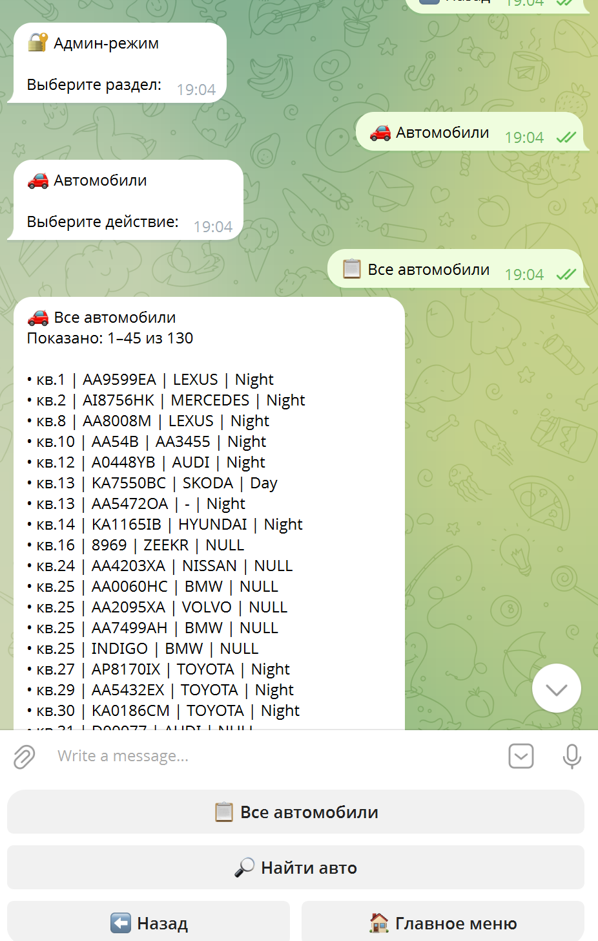
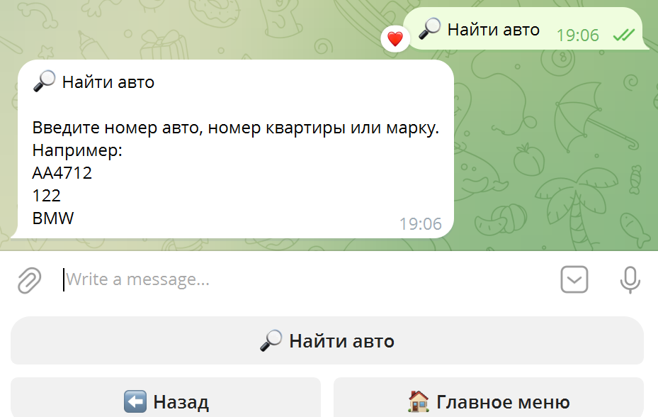

Карточка автомобиля
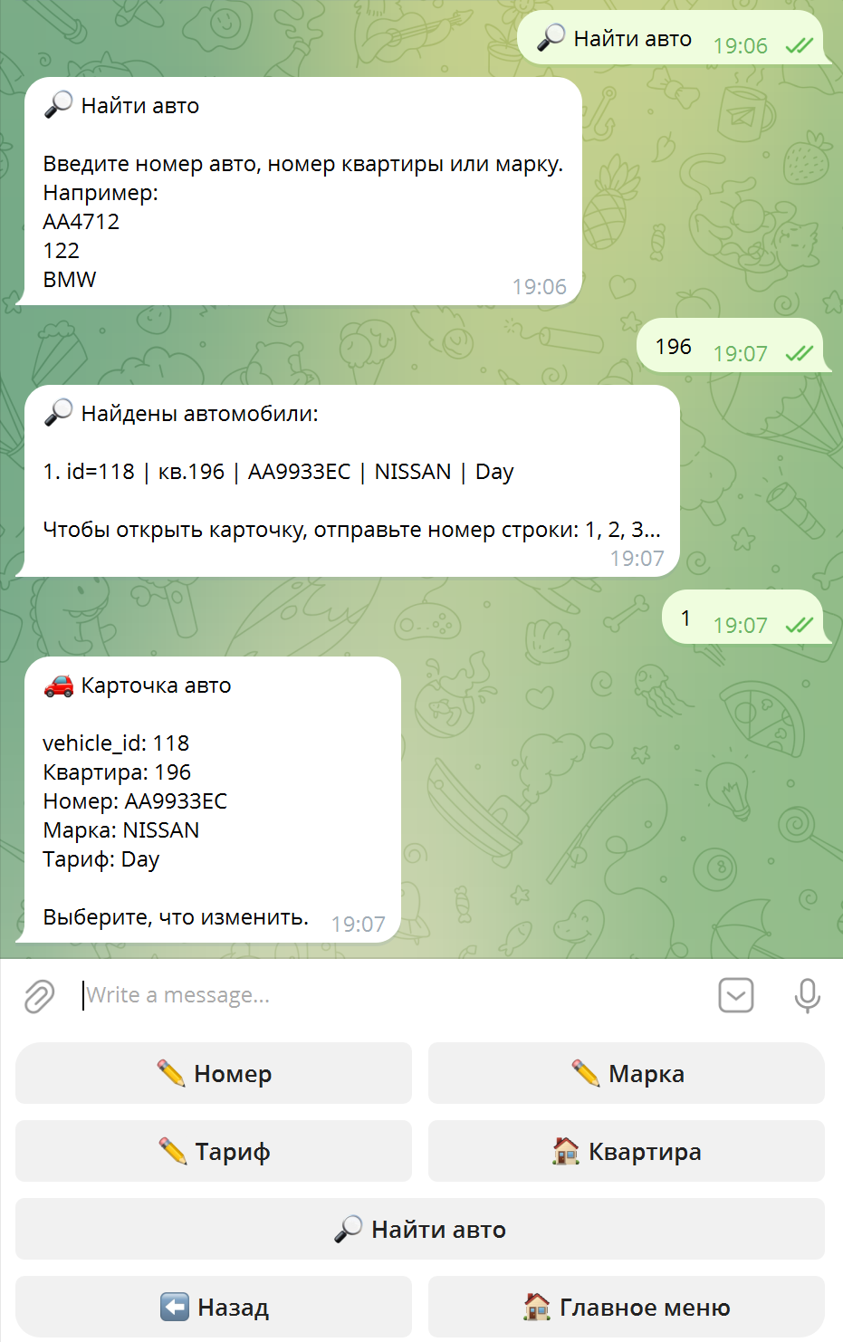Карточка содержит основные сведения об автомобиле.
Из неё можно изменить:
- номер;
- марку;
- квартиру;
- парковочный тариф.
Все изменения сразу сохраняются в базе данных и фиксируются в журнале действий.

Несколько автомобилей у одной квартиры
Система не ограничивает количество автомобилей.
За одной квартирой может быть зарегистрировано несколько машин.
Это обычная ситуация и полностью поддерживается системой.

Практический совет
При исправлении номера автомобиля рекомендуется сначала выполнить поиск.
Во многих случаях запись уже существует в базе данных, и достаточно исправить имеющуюся информацию, а не создавать новую.

На что обратить внимание
Во время первых недель эксплуатации чаще всего встречаются следующие проблемы:
- номер записан кириллицей вместо латиницы;
- пропущены символы;
- одна машина зарегистрирована несколько раз;
- отсутствует тариф.
Именно поэтому раздел "Автомобили" тесно связан со следующим разделом — «Проверка автомобилей».

Комментарий разработчика
Во время разработки мы сознательно разделили реестр автомобилей и проверку автомобилей.
Реестр предназначен для ежедневной работы.
Проверка — для очистки и улучшения базы данных.
Это разные задачи, поэтому они вынесены в разные разделы.

Проверка автомобилей
Раздел «Проверка автомобилей» предназначен не для ежедневной работы, а для очистки базы данных.
Если раздел «Автомобили» является реестром всех автомобилей дома, то здесь показываются только записи, требующие внимания оператора.

Когда используется
Проверка выполняется во время первоначального наполнения базы данных, а также после импорта новых сведений.
Основная задача — обнаружить записи, которые система не смогла автоматически обработать.

Что считается проблемой
Наиболее часто встречаются следующие ситуации:
- отсутствует парковочный тариф;
- один автомобиль встречается несколько раз;
- разные источники содержат разные номера;
- автомобиль не привязан к квартире;
- обнаружены очевидные ошибки ввода.
Именно такие записи предлагаются оператору для проверки.
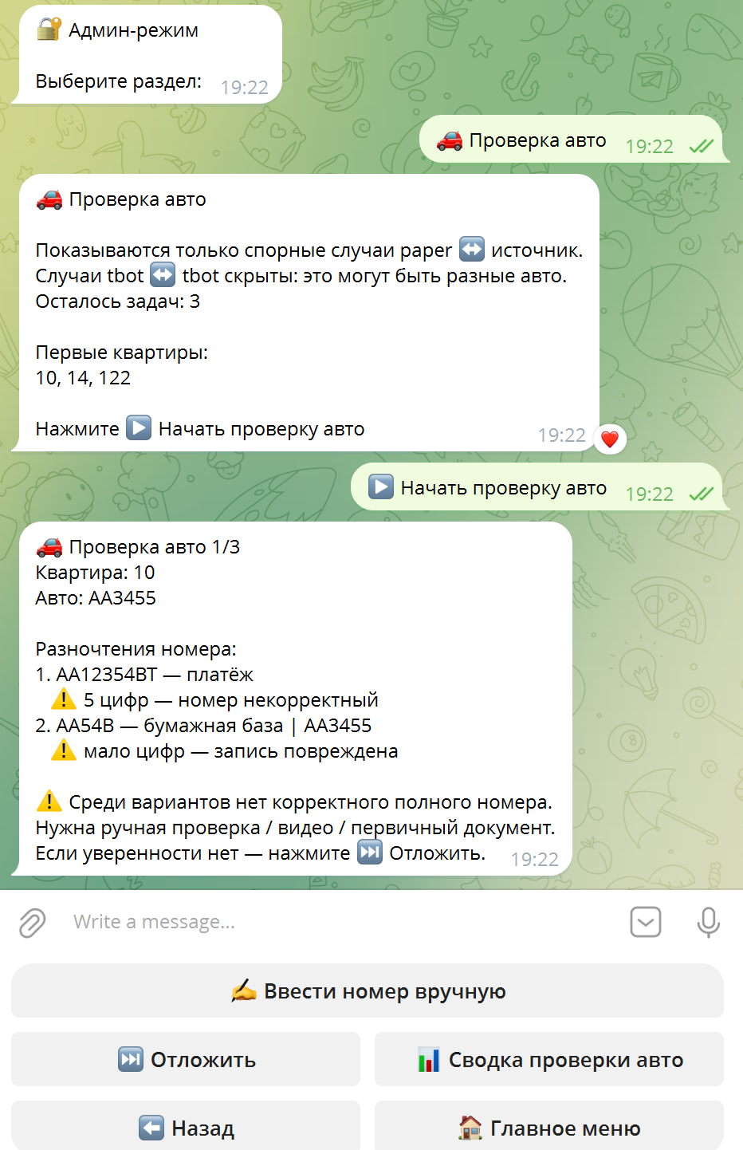

Почему это нельзя исправить автоматически
Во многих случаях система может предположить правильный вариант.
Но предположение — это ещё не факт.
Например, два похожих номера могут принадлежать разным автомобилям.
Поэтому окончательное решение всегда принимает человек.

Порядок работы
Работа организована максимально просто.
Оператор открывает очередную запись.
Проверяет сведения.
Принимает решение.
Переходит к следующему автомобилю.
По мере обработки количество проблемных записей постепенно уменьшается.

Практический совет
Не пытайтесь исправлять всё подряд.
Если правильный вариант неизвестен, лучше оставить запись до получения дополнительной информации.
Ошибочно исправленная запись приносит больше проблем, чем запись, ожидающая проверки.

Результат
После завершения проверки база автомобилей становится значительно более надёжной.
Это особенно важно перед запуском начислений, телефонного доступа и других сервисов, использующих сведения об автомобилях.

Комментарий
Во время разработки мы пришли к простому правилу:
Оператор должен заниматься только тем, что действительно требует участия человека.
Все однотипные проверки выполняет программа.
Оператор принимает решение только там, где автоматический алгоритм не может гарантировать правильный результат.

Пользователи
На первый взгляд кажется, что раздел «Пользователи» содержит список жителей дома.
На самом деле это не совсем так.
Система различает три разных понятия.
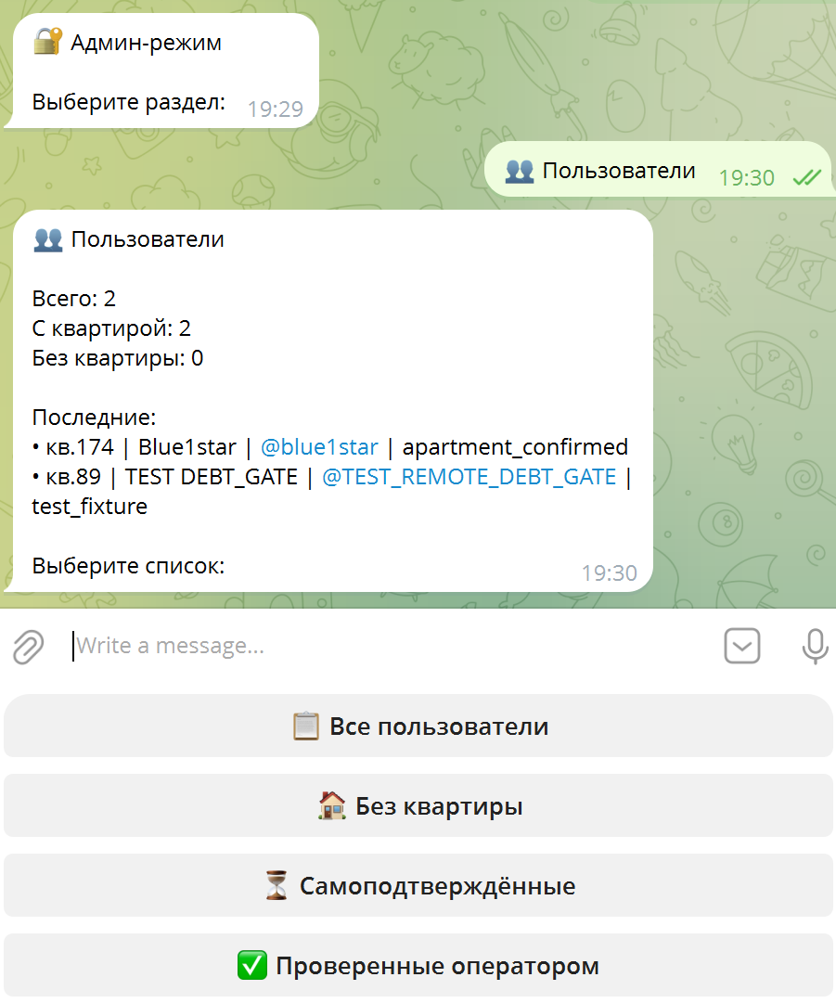

1. Житель
Житель — это человек, связанный с одной или несколькими квартирами.
Для жителя могут храниться:
- фамилия, имя, отчество;
- телефоны;
- квартиры;
- автомобили;
- различные сведения, необходимые для работы ОСББ.
Житель существует независимо от того, пользуется он Telegram или нет.

2. Пользователь Telegram
Пользователь Telegram — это учётная запись, с помощью которой человек общается с ботом.
Для неё известны:
- Telegram ID;
- имя пользователя (username);
- язык;
- дата регистрации;
- время последнего обращения.
Не каждый житель уже зарегистрирован в Telegram-боте.
И наоборот, некоторые Telegram-аккаунты могут принадлежать не жильцам дома, а временным тестовым пользователям или сотрудникам.

3. Роль
Роль определяет, какие возможности получает пользователь после входа в систему.
Сегодня используются роли:
- житель;
- оператор;
- председатель.
В дальнейшем планируется добавить и другие роли:
- кассир;
- охранник;
- бухгалтер;
- суперадминистратор;
- технический специалист.
Каждая роль будет иметь собственный набор разрешений.
Например, охраннику не требуется доступ к начислениям, а бухгалтеру — к управлению шлагбаумами.

Почему это важно
Во время эксплуатации возможны разные ситуации.
Например:
Председатель помогает пожилому человеку оформить услугу через своего Telegram.
Или сын оформляет телефонный доступ для родителей.
Или представитель собственника действует по доверенности.
Во всех этих случаях человек, квартира и Telegram-аккаунт могут не совпадать.
Поэтому система не связывает их жёстко между собой.
Она хранит эти сущности отдельно и позволяет установить необходимые связи.

Практический пример
Квартира 196 принадлежит одному собственнику.
В ней могут проживать несколько человек.
Каждый из них может иметь собственный Telegram.
Любой из них может обращаться к боту.
При этом право принимать административные решения имеет только пользователь, которому назначена соответствующая роль.

Что будет дальше
В ближайших версиях системы раздел «Пользователи» станет значительно функциональнее.
Появится возможность:
- искать пользователя по фамилии;
- искать по номеру квартиры;
- просматривать связанные квартиры;
- просматривать связанные автомобили;
- назначать роли;
- изменять права доступа.
Это позволит использовать систему не только как Telegram-бот, но и как полноценную систему управления пользователями ОСББ.

Комментарий разработчика
Во время разработки мы довольно быстро отказались от идеи считать Telegram-аккаунт главным объектом системы.
Главным объектом остаётся квартира.
Вокруг неё объединяются жители, автомобили, услуги, начисления и история.
Telegram — лишь один из способов взаимодействия с системой.

Журнал действий
Практически любое изменение, выполненное оператором, фиксируется системой.
Это позволяет в любой момент ответить на вопросы:
- что изменилось;
- когда это произошло;
- кто выполнил изменение.
Такой журнал особенно важен, когда с системой начинают работать несколько операторов.
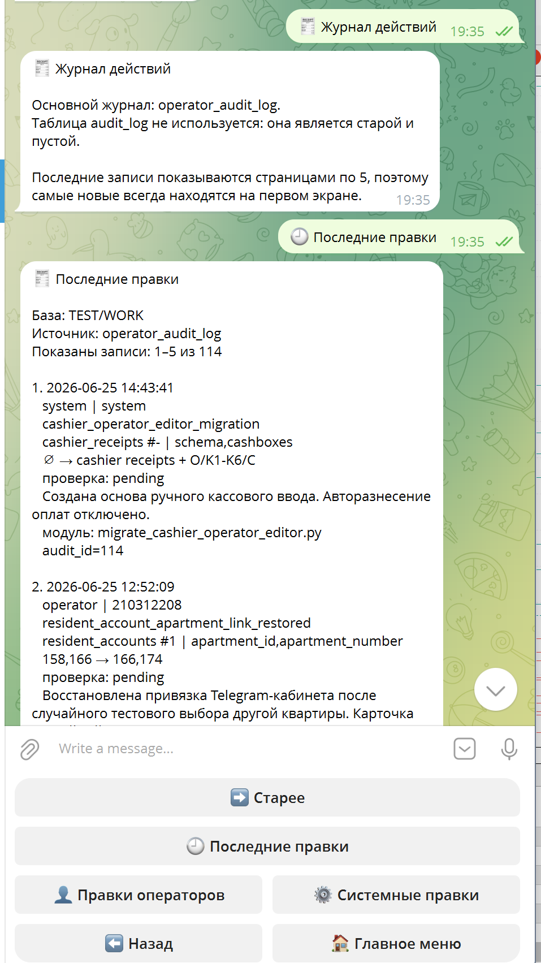

Зачем нужен журнал
В обычной работе нередко возникают ситуации:
- "Кто изменил номер автомобиля?"
- "Когда была исправлена квартира?"
- "Кто подтвердил данные жителя?"
- "Почему изменился тариф?"
Без журнала ответы приходится искать вручную.
Система делает это автоматически.

Что записывается
В журнал попадают наиболее важные операции:
- изменение данных квартиры;
- изменение автомобиля;
- назначение ролей;
- регистрация новых объектов;
- системные изменения;
- служебные операции сопровождения.
Это позволяет восстановить историю практически любого объекта.

Операторские и системные события
Журнал содержит два различных типа записей.

Операторские действия
Это изменения, выполненные человеком.
Например:
- исправлен номер автомобиля;
- подтверждена квартира;
- изменён тариф;
- подключена услуга.
Именно эти записи наиболее интересны председателю.

Системные события
К ним относятся:
- изменение структуры базы данных;
- выполнение миграций;
- установка новых компонентов;
- внутренние операции сопровождения.
Такие записи используются главным образом разработчиками.
В повседневной работе председателю они требуются редко.

Почему используется только один журнал
Во время разработки существовали две таблицы журналирования.
После анализа реальной базы данных выяснилось, что одна из них (audit_log) фактически не использовалась.
Поэтому было принято решение оставить только журнал operator_audit_log.
Это позволило избежать дублирования информации и сделать сопровождение системы значительно проще.

Что появится позже
По мере развития проекта журнал станет ещё полезнее.
Появится возможность просматривать историю:
- квартиры;
- автомобиля;
- жителя;
- услуги.
Например, открыв карточку автомобиля, оператор сможет увидеть не только его текущее состояние, но и всю историю изменений.

Практический совет
Не стоит воспринимать журнал как средство контроля операторов.
Его основная задача — помочь разобраться в ситуации, если через несколько дней или недель потребуется восстановить историю изменений.
Во многих случаях журнал позволяет ответить на вопрос буквально за несколько секунд.

Комментарий разработчика
При проектировании системы было принято простое правило:
Любое важное изменение должно оставлять след.
Это относится не только к действиям операторов, но и к развитию самой системы.
Благодаря этому постепенно формируется не просто журнал изменений, а история жизни цифрового дома.

Услуги дома
До настоящего времени большинство обращений жителей решались вручную.
Звонок председателю.
Сообщение в Telegram.
Личная встреча.
Бумажная запись.
По мере развития проекта эти обращения постепенно переводятся в электронную форму.
Житель обращается не к председателю лично, а оформляет заявку через бота.

Какие услуги уже предусмотрены
В системе уже подготовлена единая модель регистрации услуг.
В первую очередь это:
- выдача новых пультов;
- повторная выдача пультов;
- подключение телефонного доступа к шлагбауму.
В дальнейшем список услуг будет расширяться.

Почему это удобно
Каждая заявка проходит одинаковые этапы:
- обращение жителя;
- проверка условий;
- оформление заявки;
- выполнение;
- завершение услуги.
Оператор всегда видит текущий статус.
Житель понимает, на каком этапе находится его обращение.

Заявки на пульты
Раздел находится в стадии подключения.
После запуска здесь будут отображаться все заявки жителей.
Для каждой заявки будет видно:
- квартира;
- заявитель;
- количество пультов;
- дата оформления;
- текущий статус.
После выдачи пульта оператор завершает заявку одним действием.

Телефонный доступ
Телефонное открытие шлагбаума является отдельной услугой.
Несмотря на внешнюю простоту, подключение состоит из нескольких этапов.
Проверяется:
- наличие квартиры;
- принадлежность телефона;
- отсутствие ограничений;
- выполнение действующих правил предоставления услуги.
После этого создаётся заявка на подключение.

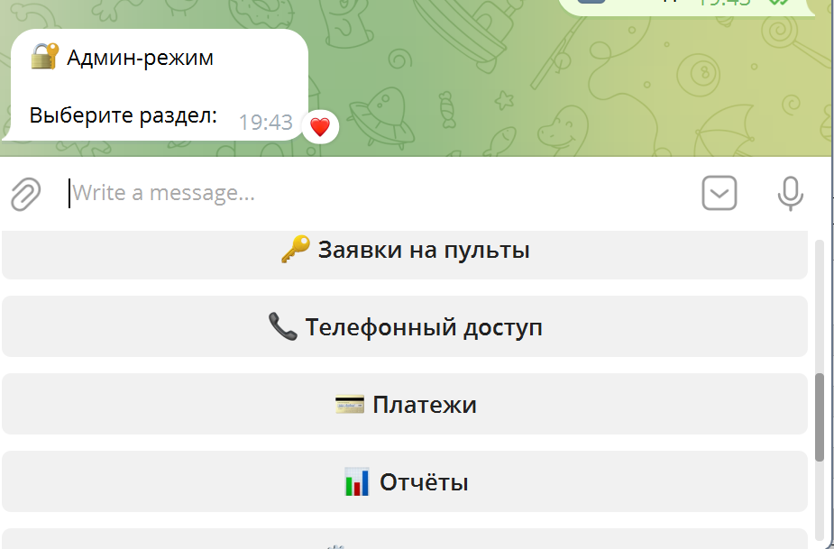

Общие правила
Несмотря на различия между услугами, все они работают по одинаковой схеме.
Житель оформляет обращение.
Система автоматически выполняет необходимые проверки.
Оператор получает уже подготовленную заявку.
Это позволяет избежать большого количества ручной работы.

Политики доступа
Во время разработки было принято важное решение.
Правила предоставления услуг не должны находиться внутри каждой отдельной функции.
Они вынесены в отдельный механизм — политики доступа.
Благодаря этому изменение одного правила автоматически начинает действовать для всех услуг.
Например, если принято решение ограничить предоставление услуг должникам, это правило достаточно изменить один раз.
Все сервисы начнут использовать его автоматически.

Практический совет
Если житель сообщает, что не может оформить услугу через бота, не следует сразу искать ошибку.
Во многих случаях причина объясняется действующей политикой доступа.
Система специально сообщает пользователю причину отказа и, если возможно, предлагает дальнейшие действия.

Что появится позже
Постепенно все обращения жителей будут переводиться в единый механизм заявок.
Это позволит отказаться от отдельных списков, сообщений и бумажных записей.
Все обращения будут храниться в одном месте и иметь понятную историю обработки.

Комментарий разработчика
Во время работы над проектом мы отказались от идеи делать отдельную программу для каждой услуги.
Вместо этого строится единая система обработки обращений.
Для председателя это означает очень простую вещь.
Неважно, что именно хочет житель — получить пульт, подключить телефон или заказать новую услугу.
Порядок работы оператора остаётся практически одинаковым.

10. Что пока находится в разработке
Некоторые разделы уже работают полностью.
Некоторые находятся в стадии подключения.
Мы сознательно запускаем систему постепенно, не ожидая завершения всех функций.
В ближайшее время планируется:
- касса;
- роли и права доступа;
- управление операторами;
- начисления;
- отчёты;
- новые сервисы.

11. Что мы просим от Вас

Ваши замечания очень важны
Сейчас начинается первый этап опытной эксплуатации.
Поэтому мы просим не только пользоваться системой, но и записывать возникающие вопросы.
Особенно полезны замечания вида:
- здесь неудобно;
- здесь не хватает поиска;
- здесь непонятное название;
- хотелось бы видеть ещё такие сведения.
Все подобные предложения будут собираться в отдельный журнал OPERATOR_FEEDBACK и использоваться при дальнейшем развитии системы.
Главная цель первого этапа — не только проверить работу программы, но и сделать её удобной для ежедневной эксплуатации.

